ỨNG DỤNG MICROSOFT TEAMS VÀO VIỆC NÂNG CAO HIỆU QUẢ
MÔN NGHE – NÓI TIẾNG NHẬT THEO PHƯƠNG PHÁP HỌC ĐẢO NGƯỢC TẠI TRƯỜNG CAO ĐẲNG LÝ TỰ TRỌNG

Ôn Thị Ngọc Thảo  Đoàn Thanh Long |  | Email: onthingocthao@lttc.edu.vn; doanthanhlong@lttc.edu.vn
Article history  Received: .../.../2025  Accepted: .../.../2025  Published: .../.../2025  Keywords  Microsoft Teams, Flipped Classroom, Japanese Listening - Speaking, Educational Technology, Teaching Methods.  Từ khóa  Microsoft Teams, Lớp học đảo ngược, Nghe - Nói tiếng Nhật, công nghệ giáo dục, phương pháp giảng dạy. |  | TÓM TẮT  Trong bối cảnh nhu cầu về nguồn nhân lực tiếng Nhật tại Việt Nam ngày càng tăng cao, việc đổi mới phương pháp giảng dạy để nâng cao hiệu quả, đặc biệt là các kỹ năng thực hành như Nghe và Nói là một yêu cầu cấp thiết. Bài nghiên cứu này đánh giá hiệu quả của việc ứng dụng nền tảng Microsoft Teams để triển khai mô hình Lớp học đảo ngược trong giảng dạy kỹ năng Nghe – Nói tiếng Nhật tại Trường Cao đẳng Lý Tự Trọng. Được thực hiện với hai nhóm sinh viên ngành Ngôn ngữ Nhật: một nhóm thực nghiệm áp dụng mô hình mới và một nhóm đối chứng theo phương pháp truyền thống. Dữ liệu được thu thập thông qua các bài kiểm tra đầu vào và đầu ra, bảng khảo sát mức độ hài lòng của sinh viên và quan sát quá trình dạy học. Kết quả ban đầu cho thấy nhóm sinh viên thực nghiệm có sự chủ động hơn trong việc tiếp cận bài học, tối ưu hóa thời gian thực hành trên lớp và cải thiện đáng kể sự tự tin cũng như năng lực giao tiếp. Phân tích này còn cung cấp một cái nhìn tổng quan về cách Microsoft Teams có thể được triển khai hiệu quả để giải quyết các thách thức trong việc dạy và học kỹ năng Nghe – Nói tiếng Nhật nói riêng và ngoại ngữ nói chung, qua đó làm phong phú thêm trải nghiệm giáo dục.  ABSTRACT  In the context of the increasing demand for Japanese-speaking human resources in Vietnam, innovating teaching methods to enhance effectiveness, especially for practical skills like Listening and Speaking, is an urgent requirement. This research evaluates the effectiveness of applying the Microsoft Teams platform to implement the Flipped Classroom model in teaching Japanese Listening – Speaking skills at Ly Tu Trong College. The study was conducted with two groups of Japanese Language majors: an experimental group applying the new model and a control group following traditional methods. Data was collected through pre-tests and post-tests, student satisfaction surveys, and classroom observations. Initial results indicate that the experimental group demonstrated greater proactivity in accessing lessons, optimized in-class practice time, and significantly improved their confidence and communication competence. This analysis also provides an overview of how Microsoft Teams can be effectively deployed to address challenges in teaching and learning Japanese Listening – Speaking skills specifically, and foreign languages in general, thereby enriching the educational experience.
I MỞ ĐẦU
1.1 Đặt vấn đề
Trong bối cảnh toàn cầu hóa sâu rộng, nhu cầu về nguồn nhân lực thành thạo ngoại ngữ, đặc biệt là tiếng Nhật tại Việt Nam đã có sự tăng trưởng đáng kể. Báo cáo từ Quỹ Giao lưu Quốc tế Nhật Bản chỉ ra rằng Việt Nam nằm trong số những quốc gia có số lượng người học tiếng Nhật lớn nhất thế giới, với khoảng 169.582 người học tính đến năm 2021. Để đáp ứng nhu cầu này, các phương pháp sư phạm mới đang được nghiên cứu và ứng dụng nhằm nâng cao hiệu quả học tập. Nguyên nhân xuất phát từ đặc thù của tiếng Nhật với hệ thống chữ viết, cấu trúc ngữ pháp phức tạp và những sắc thái văn hóa độc đáo, tạo ra nhiều thách thức cho người học, đặc biệt là trong hai kỹ năng thực hành then chốt: Nghe và Nói (Trần Hoàng Nam, 2024).
Trong các lớp học truyền thống, việc giảng dạy thường tập trung vào phương pháp truyền thụ kiến thức một chiều thông qua sách giáo khoa, với nguồn tài liệu nghe chủ yếu là giọng chuẩn Tokyo, khiến người học ít có cơ hội tiếp xúc với sự đa dạng ngôn ngữ thực tế. Tuy nhiên, với sự phát triển của công nghệ và nguồn học liệu trực tuyến phong phú trên các nền tảng như YouTube, phim ảnh và ứng dụng học tập chuyên biệt như Anki, việc học Nghe - Nói tiếng Nhật đã có những bước tiến đáng kể. Người học ngày nay có thể tiếp cận với nhiều giọng địa phương và tiếng lóng từ các vùng miền khác nhau của Nhật Bản, kết hợp với hình ảnh minh họa sinh động, từ đó tạo điều kiện thuận lợi cho quá trình “Thụ đắc ngôn ngữ thứ hai” một cách tự nhiên và hiệu quả. Đặc biệt, sự hỗ trợ của các “trợ lý AI” giúp sửa lỗi phát âm ngay lập tức, khắc phục hạn chế của mô hình học tập truyền thống phụ thuộc vào sự điều chỉnh của giảng viên. Nhờ đó, phương pháp học hiện đại không chỉ giúp người học chủ động hơn mà còn tạo ra hứng thú và động lực học tập bền vững.
Nhận thấy tiềm năng ứng dụng công nghệ trong giáo dục, Khoa Ngoại ngữ - ngành tiếng Nhật của Trường Cao đẳng Lý Tự Trọng đã triển khai nghiên cứu và áp dụng mô hình “Lớp học đảo ngược” kết hợp với nền tảng Microsoft Teams nhằm quản lý toàn diện quá trình học tập của sinh viên và nâng cao hiệu quả rèn luyện kỹ năng Nghe - Nói (Anish Jackson & Susmitha Shyamsundar, 2022). Hướng tiếp cận này được thể hiện rõ trong đề tài nghiên cứu “Ứng dụng Microsoft Teams vào việc nâng cao hiệu quả môn học Nghe - Nói tiếng Nhật theo phương pháp Lớp học đảo ngược”, phản ánh xu hướng chuyển đổi số và đổi mới phương pháp giảng dạy trong bối cảnh giáo dục hiện đại.
1.2 Mục đích nghiên cứu
Xuất phát từ thực trạng và nhu cầu nêu trên, đề tài nghiên cứu này được thực hiện nhằm hướng đến các mục tiêu cụ thể sau:
Thứ nhất, Đánh giá thực trạng việc dạy và học kỹ năng Nghe - Nói tiếng Nhật tại Khoa Ngoại ngữ - ngành tiếng Nhật, Trường Cao đẳng Lý Tự Trọng, đặc biệt là những khó khăn và hạn chế của phương pháp giảng dạy truyền thống.
Thứ hai, Xây dựng một quy trình giảng dạy thực tiễn áp dụng mô hình Lớp học đảo ngược thông qua nền tảng Microsoft Teams để tổ chức các hoạt động học tập kỹ năng Nghe - Nói cho sinh viên.
Thứ ba, Thực nghiệm và đo lường hiệu quả của quy trình giảng dạy mới này, thông qua việc đánh giá sự tiến bộ của sinh viên về kỹ năng Nghe - Nói, cũng như mức độ hứng thú và tính chủ động trong học tập. Từ đó, đề xuất các giải pháp nhằm nhân rộng mô hình tại trường Cao đẳng Lý Tự Trọng và các cơ sở đào tạo khác.
1.3 Đối tượng và phạm vi nghiên cứu
Đối tượng nghiên cứu: Hoạt động dạy và học môn Nghe - Nói tiếng Nhật theo phương pháp Lớp học đảo ngược có sử dụng Microsoft Teams.
Khách thể nghiên cứu: Sinh viên ngành ngôn ngữ tiếng Nhật tại trường Cao đẳng Lý Tự Trọng, đã hoàn thành chương trình sơ cấp (tương đương N4). Cụ thể: Lớp 21T4-NTN1, môn học: Nghe nói tiếng Nhật năm học 2023- 2024 theo phương pháp truyền thống và Lớp 24C2-NTN1 (từ lớp 21T4 - NTN1 liên thông lên) môn Nghe nói tiếng Nhật năm học 2024-2025 theo phương pháp đảo ngược.
Phạm vi nghiên cứu:
Về nội dung: Nghiên cứu được giới hạn trong việc ứng dụng Microsoft Teams để nâng cao hiệu quả hai kỹ năng Nghe và Nói, theo phương pháp Lớp học đảo ngược.
Về không gian và thời gian: Nghiên cứu được tiến hành tại Khoa Ngoại ngữ - ngành tiếng Nhật, Trường Cao đẳng Lý Tự Trọng. Quá trình thực nghiệm và thu thập dữ liệu sẽ được thực hiện trong một học kỳ cụ thể của năm học.
1.4 Phương pháp nghiên cứu
Phương pháp phân tích, tổng hợp tài liệu từ các bài nghiên cứu khoa học, bài báo về Lớp học đảo ngược và ứng dụng công nghệ trong giáo dục.
Phương pháp thực nghiệm sư phạm trong tổ chức giảng dạy theo mô hình đã thiết kế.
Phương pháp khảo sát bằng cách sử dụng phiếu khảo sát để thu thập ý kiến, đánh giá của sinh viên.
Phương pháp thống kê trong việc xử lý và phân tích các số liệu thu thập được (điểm số, kết quả khảo sát).
II NỘI DUNG
2.1 Cơ sở lý thuyết
Nghiên cứu được xây dựng dựa trên ba trụ cột lý thuyết then chốt, tạo thành một khung khái niệm toàn diện cho việc ứng dụng mô hình Lớp học đảo ngược thông qua Microsoft Teams.
Thứ nhất, Thuyết Tự quyết (Self-Determination Theory) cung cấp nền tảng về động lực học tập, khẳng định rằng môi trường học tập cần đáp ứng ba nhu cầu tâm lý cơ bản: Tự chủ (Autonomy), Năng lực (Competence) và Quan hệ (Relatedness). Sinh viên sẽ được chủ động trong tiến trình học, cảm nhận được sự tiến bộ thông qua phản hồi, cũng như được kết nối với giảng viên và các bạn học. (Edward L. Deci & Richard M. Ryan. 2000)
Thứ hai, Thuyết Tải nhận thức (Cognitive Load Theory) của Sweller (1998) chỉ ra rằng việc học sẽ hiệu quả khi giảm thiểu tải ngoại lai nhờ thiết kế bài giảng rõ ràng và quản lý tải nội tại bằng cách chia nhỏ kiến thức phức tạp, từ đó giải phóng không gian nhận thức cho tải phù hợp – tức là nỗ lực để hiểu sâu và vận dụng ngôn ngữ trong các hoạt động trên lớp.
Thứ ba, Thuyết Kiến tạo Xã hội (Social Constructivism) nhấn mạnh bản chất xã hội của việc học. Theo đó, giờ học trên lớp trong mô hình này trở thành "vùng phát triển gần", nơi kiến thức được kiến tạo vững chắc thông qua tương tác, hợp tác và sự hướng dẫn của giảng viên. Vai trò của giảng viên chuyển từ người truyền thụ sang người hỗ trợ và điều phối các hoạt động học tập mang tính cộng tác. (Luis C. Moll, 1992)
Tóm lại, mô hình Lớp học Đảo ngược đạt được hiệu quả sư phạm bằng cách kết hợp ở giai đoạn tiền lớp học với Lý thuyết Tải trọng Nhận thức (CLT) và Lý thuyết Tự quyết (SDT), qua đó thúc đẩy động lực tự chủ đồng thời giảm tải nhận thức không cần thiết. Các chiến lược giảng dạy giúp giảm tải nhận thức có liên hệ thực nghiệm với việc giảm tải nhận thức và tăng động lực tự chủ tương đối (Evans, 2024). Việc thiết kế các tài liệu trước lớp học, chẳng hạn như video hướng dẫn được cung cấp qua Microsoft Teams, dựa trên các nguyên tắc CLT giúp giảm thiểu việc xử lý không cần thiết, mà sinh viên xác định là động lực chính để hoàn thành công việc chuẩn bị (Fischer, 2023). Hiệu quả này giải phóng thời gian quý báu trong lớp học cho việc thực hành hợp tác ở trình độ cao, được chứng minh bằng Chủ nghĩa Kiến tạo Xã hội thông qua tương tác xã hội và hợp tác với các bạn học hoặc giảng viên có năng lực hơn. Từ đó, môi trường trong lớp học chuyển đổi thành không gian hỗ trợ thiết yếu cho việc phát triển kỹ năng nghe và nói tiếng Nhật.
2.2 Thực trạng giảng dạy môn Nghe - Nói tiếng Nhật tại trường hiện nay.
Ban đầu, ngành Tiếng Nhật tại Khoa Ngoại ngữ chủ yếu vận hành theo mô hình giảng dạy truyền thống, nơi giảng viên đóng vai trò trung tâm trong việc truyền thụ kiến thức một chiều. Trong mô hình này, thời gian trên lớp chủ yếu dành cho việc giảng giải lý thuyết, khiến các hoạt động tương tác và thực hành giao tiếp bị hạn chế. Hệ quả trực tiếp là sinh viên thường thiếu tự tin và lúng túng khi ứng phó với các tình huống giao tiếp thực tế, mặc dù có thể nắm vững kiến thức ngữ pháp. Tình trạng này còn trở nên trầm trọng hơn do môi trường thực hành tiếng Nhật bên ngoài lớp học rất hạn chế, việc tiếp xúc với ngôn ngữ tự nhiên của người bản ngữ gần như không có, dẫn đến kiến thức dễ bị mai một.
Bên cạnh đó, bối cảnh đại dịch COVID-19 đã trở thành chất xúc tác thúc đẩy quá trình chuyển đổi số trong giáo dục, mở ra cơ hội ứng dụng các phương pháp sư phạm hiện đại. Trong đó, mô hình Lớp học đảo ngược (Flipped Classroom) được xác định là một hướng đi chiến lược, phù hợp với giai đoạn chuyển đổi ban đầu của khoa. Lựa chọn này xuất phát từ khả năng giải quyết trực tiếp vấn đề cốt lõi là tối ưu hóa "thời gian thực hành" trên lớp. Bằng cách chuyển việc tiếp thu kiến thức cơ bản ra bên ngoài giờ học, mô hình này giải phóng thời gian trên lớp để tập trung cho các hoạt động tương tác, thảo luận nhóm và thực hành giao tiếp sâu dưới sự hướng dẫn của giảng viên (Wanruo Shi, Yu Zhang, 2023). Hơn nữa, đây được coi là bước đệm cần thiết và vững chắc để tiến tới áp dụng các mô hình phức tạp hơn như Học theo Dự án (PBL) hay Học theo Nhiệm vụ (TBL) trong tương lai, khi mà thời gian trên lớp đã được tái thiết kế trở thành một không gian cho các hoạt động học tập chủ động và sáng tạo.
2.2.1 Ưu điểm của học đảo ngược đối với việc học Nghe - Nói tiếng Nhật
Việc đánh giá hiệu quả tương đối giữa phương pháp học đảo ngược và phương pháp giảng dạy truyền thống trong bối cảnh giáo dục tiếng Nhật cho thấy một bức tranh phức tạp với những kết quả đa dạng. Một số nghiên cứu đã chỉ ra tiềm năng của mô hình học đảo ngược trong việc cải thiện kết quả học tập ở nhiều kỹ năng ngôn ngữ khác nhau (Watanabe, 2014) và nâng cao khả năng duy trì kiến thức của người học so với các phương pháp truyền thống.
Qua đó, mô hình học đảo ngược mang lại nhiều lợi thế vượt trội cho việc nâng cao kỹ năng Nghe – Nói tiếng Nhật trong việc gia tăng sự tham gia và động lực của sinh viên thông qua các hoạt động tích cực, tối ưu hóa thời gian trên lớp cho giao tiếp và tương tác thực hành tiếng Nhật, cá nhân hóa trải nghiệm học tập và cho phép tự điều chỉnh tốc độ, dẫn đến hiểu biết sâu sắc hơn và khả năng ghi nhớ tốt hơn (Yuko Enomoto, 2015). Mô hình này cũng tạo điều kiện cho giảng viên phản hồi lại sinh viên, khuyến khích kỹ năng tự học, tăng khả năng tiếp cận tài liệu và phù hợp với phương pháp dạy học giao tiếp, đáp ứng đa dạng phong cách học tập.
2.2.2 So sánh phương pháp học đảo ngược so với phương pháp truyền thống

Đặc điểm | Phương pháp học truyền thống | Phương pháp học đảo ngược
Trước khi lên lớp | Thường không có hoạt động chuẩn bị cụ thể về lý thuyết. | Sinh viên tự học lý thuyết qua tài liệu luyện nghe, video,...
Trong lớp học | Giảng viên giảng bài, sinh viên nghe và ghi chép.  Thời gian thực hành giao tiếp rất hạn chế | Tối ưu hóa cho thực hành giao tiếp chuyện sau như: Thảo luận, giải quyết vấn đề, làm việc nhóm, đóng vai, thực hành các tình huống giao tiếp.
Sau giờ học | Sinh viên làm bài tập về nhà để củng cố kiến thức. | Có bài tập nâng cao hoặc ứng dụng kiến thức đã học.
Vai trò giảng viên | Người truyền đạt kiến thức chính. | Người hướng dẫn, hỗ trợ và tạo điều kiện học tập.
Vai trò sinh viên | Tiếp thu kiến thức một cách thụ động. | Chủ động tìm hiểu, khám phá và vận dụng kiến thức.
Bảng 1: Bảng so sánh phương pháp học truyền thống và phương pháp học đảo ngược
trong Nghe – Nói tiếng Nhật
Tóm lại, lợi thế lớn nhất của Lớp học đảo ngược đối với kỹ năng Nghe - Nói tiếng Nhật là biến lớp học từ nơi tiếp thu lý thuyết thành một môi trường thực hành giao tiếp sống động. Bằng cách tối ưu hóa thời gian trên lớp cho các hoạt động tương tác và thúc đẩy vai trò chủ động của người học, phương pháp này có tiềm năng lớn trong việc cải thiện năng lực giao tiếp thực tế cho sinh viên. (Furukawa Tomoki và Tezuka Mayuko, 2016).
2.3 Thiết kế và triển khai quy trình ứng dụng nền tảng Microsoft Teams hỗ trợ mô hình Lớp học đảo ngược cho môn Nghe - Nói tiếng Nhật.
2.3.1 Thiết kế chương trình “Luyện Nghe Nói tiếng Nhật Chuyên Sâu” theo phương pháp đảo ngược
Chương trình "Luyện Nghe Nói tiếng Nhật Chuyên Sâu" được thiết kế nhằm áp dụng cho đối tượng sinh viên đã hoàn thành chương trình sơ cấp (tương đương N4). Mục tiêu trọng tâm của chương trình là nâng cao khả năng nghe hiểu và phản xạ giao tiếp trong các tình huống thực tế, đồng thời phát triển kỹ năng tự học và tính chủ động cho người học. Do đó, chương trình được triển khai trong 15 tuần và chia thành ba giai đoạn kế tiếp nhau, đảm bảo sự phát triển tuần tự và có hệ thống của người học như sau:

Giai đoạn | Trọng tâm phát triển | Nội dung chủ đề chính
Giai đoạn 1 (Tuần 1-5) | Làm quen và thực hành thành thạo các chủ đề giao tiếp cơ bản, thiết lập sự tự tin ban đầu. | Tự giới thiệu; Cuộc sống hàng ngày; Gia đình; Mua sắm; Giao thông.
Giai đoạn 2 (Tuần 6-10) | Mở rộng phạm vi chủ đề sang các tình huống xã hội phức tạp hơn, nâng cao độ lưu loát. | Ăn uống; Thời tiết; Sở thích; Du lịch; Sức khỏe.
Giai đoạn 3  (Tuần 11-15) | Khám phá các chủ đề trừu tượng và văn hóa, phát triển kỹ năng trình bày ý kiến cá nhân. | Học tập và công việc; Văn hóa Nhật Bản; Các vấn đề xã hội; Ôn tập tổng hợp.
Bảng 2: Chương trình được thiết kế cho 15 tuần môn Nghe nói
Thiết kế này phản ánh nguyên tắc quản lý "Tải nhận thức nội tại", bắt đầu từ các chủ đề quen thuộc, cụ thể trước khi chuyển sang các chủ đề trừu tượng và đòi hỏi tư duy phản biện hơn. Song song đó, các chủ đề được lựa chọn đều gắn liền với đời sống và các tình huống giao tiếp thực tế mà người học có khả năng gặp phải, nhằm trực tiếp giải quyết vấn đề "biết mà không dùng được" đã nêu trong thực trạng. Đặc biệt, ở giai đoạn 3, với các chủ đề thảo luận và chia sẻ ý kiến, tạo ra "vùng phát triển gần" cần thiết để sau này có thể triển khai các phương pháp như Học theo Dự án (PBL) một cách hiệu quả.
2.3.2 Quy trình ứng dụng Microsoft Teams trong một đơn vị bài học (Lấy ví dụ chi tiết cho chủ đề Tuần 6: Ăn uống và nhà hàng)

2.3.2.1. Giai đoạn trước buổi học: Tự học và chuẩn bị
Trong giai đoạn này, sinh viên chủ động tiếp cận và xử lý các nội dung kiến thức cơ bản thông qua nền tảng Microsoft Teams theo thời gian linh hoạt.
- Hoạt động của giảng viên: Xây dựng một bộ học liệu đa phương tiện và đăng lên Kênh (Chanel) cho Tuần 6 trên Teams. Bộ học liệu bao gồm:
+ Video tình huống thực tế: (1) Video hướng dẫn đặt bàn qua điện thoại; (2) Đoạn hội thoại mẫu đầy đủ từ lúc vào cho đến khi thanh toán tại nhà hàng; (3) Video giới thiệu văn hóa ứng xử trên bàn ăn Nhật Bản.
+ Tài liệu hỗ trợ: Danh sách từ vựng (tên món ăn, dụng cụ, mẫu câu giao tiếp); file PDF giải thích ngữ pháp trọng tâm (mẫu câu yêu cầu, đề nghị "Vていただけますか" và cách nói trang trọng).
+ Đặt nhiệm vụ cụ thể thông qua Tính năng Bài tập (Assignment): “Sau khi xem học liệu, hãy ghi chú 3 mẫu câu hữu ích nhất và đăng 01 câu hỏi/thắc mắc của bạn vào mục Thảo luận (Posts) của kênh trước 9h tối thứ Tư.”
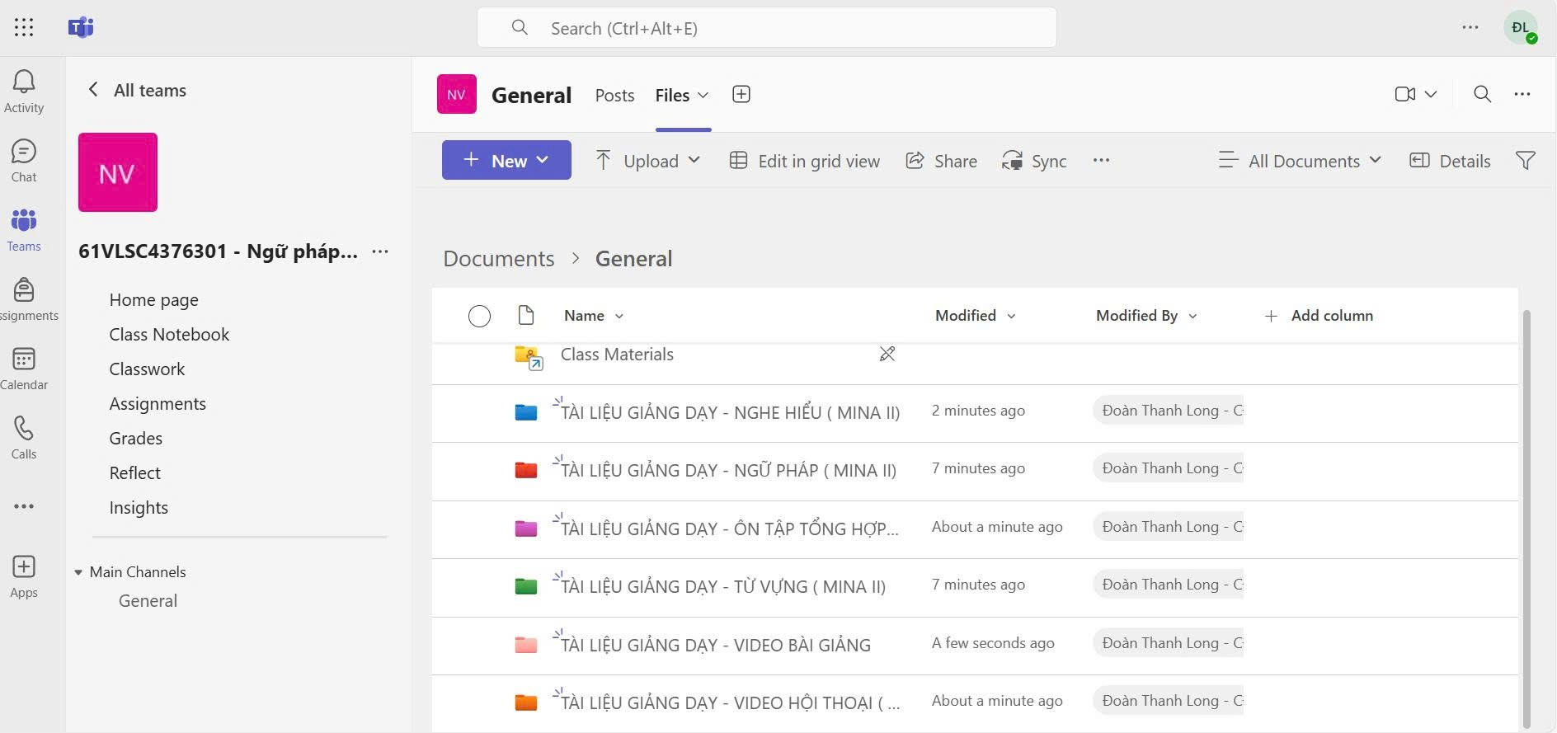
Hình 1: Tài liệu được giảng viên update lên Teams bao gồm video bài giảng, giáo án điện tử
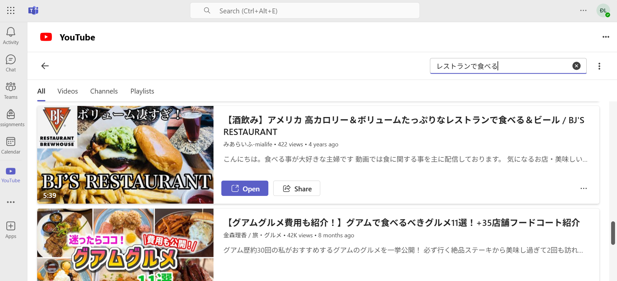
Hình 2: Video thực tế về tình huống tại nhà hàng do giảng viên cung cấp

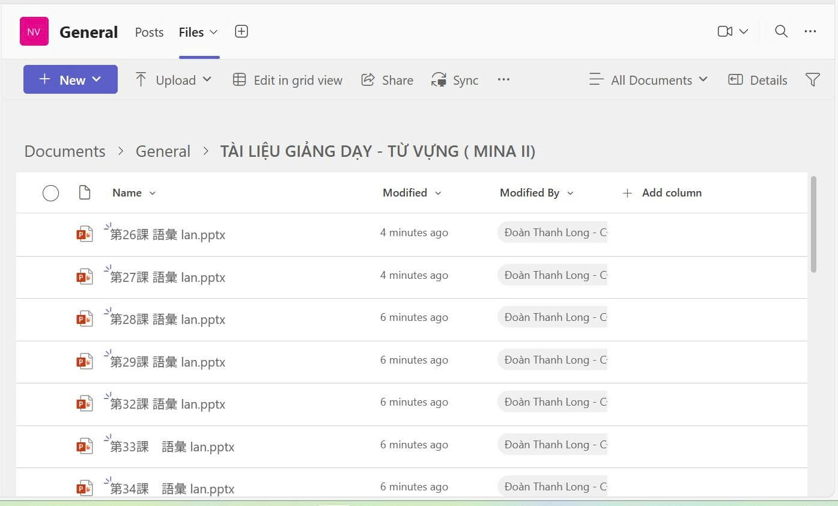
Hình 3: Tài liệu hỗ trợ cung cấp vốn từ vựng theo chủ đề
- Hoạt động của sinh viên: chủ động đăng nhập Teams, xem video bài giảng và tài liệu. Tận dụng tính năng phụ đề (transcript) để nghe hiểu chi tiết và tra cứu từ mới. Đồng thời, đăng các thắc mắc, tình huống giả định, ví dụ: “Muốn xin thêm nước tương thì nói thế nào?” lên kênh Thảo luận, mục đích tạo một diễn đàn học tập tương tác ngay từ trước giờ lên lớp. Cuối cùng, làm bài tập kiểm tra lại phần từ vựng đã học qua Video.
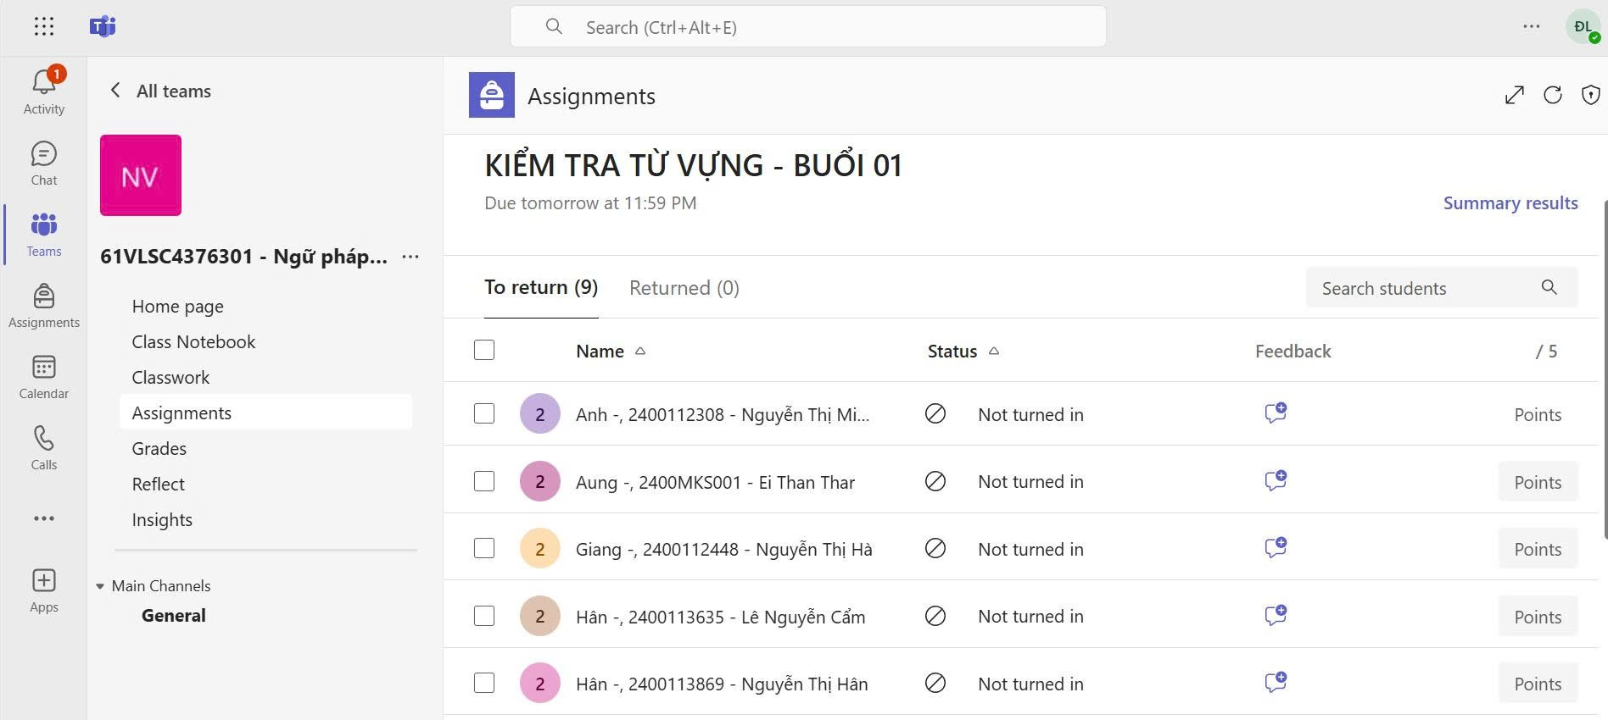 | 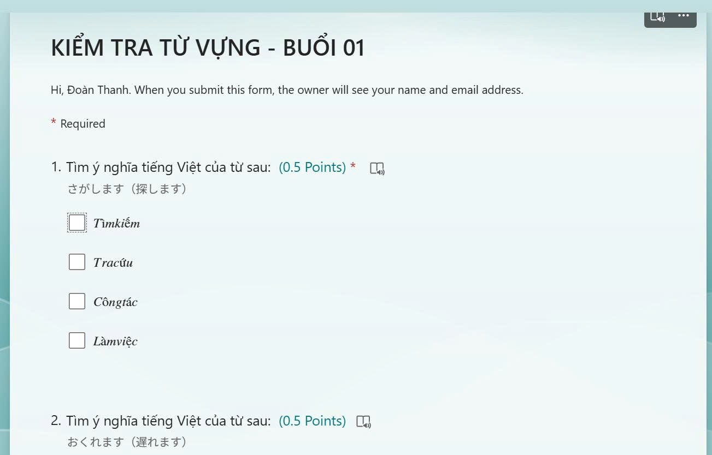
Hình 4: Bài kiểm tra đánh giá kiến thức từ vựng dành cho lớp sau giờ tự học

2.3.2.2. Giai đoạn trên lớp: Thực hành và phân hóa sâu (90 phút)
Thời gian trên lớp được tối ưu cho các hoạt động tương tác, vận dụng kiến thức đã chuẩn bị dưới sự hướng dẫn trực tiếp của giảng viên.
Bước 1: Khởi động & Giải đáp (15 phút): Giảng viên tổng hợp và giải đáp những câu hỏi phổ biến mà sinh viên đã đăng trên Teams, giúp làm rõ các vướng mắc về từ vựng, ngữ pháp và văn hóa.
Bước 2: Thực hành có kiểm soát - Đóng vai (35 phút): Sinh viên được chia thành nhóm nhỏ để thực hành các tình huống đã xem trước ở nhà.Giảng viên luân chuyển giữa các phòng để quan sát, ghi chú lỗi và cung cấp phản hồi tức thì:
- Tình huống 1: Giao tiếp giữa khách hàng và nhân viên phục vụ (từ chào hỏi đến gọi món).
- Tình huống 2: Gọi điện đặt bàn cho một nhóm.
- Tình huống 3: Xử lý tình huống phát sinh (yêu cầu thêm dụng cụ, phàn nàn nhẹ).
Bước 3: Thảo luận mở rộng (35 phút): Sinh viên tham gia thảo luận theo nhóm về các chủ đề sâu hơn như: "So sánh văn hóa bàn ăn Việt - Nhật" hoặc "Giới thiệu một món ăn Việt Nam cho bạn Nhật". Hoạt động này nhằm phát triển tư duy phản biện và năng lực giao tiếp liên văn hóa.
Bước 4: Tổng kết (5 phút): Giảng viên củng cố lại các điểm ngôn ngữ và văn hóa trọng tâm, đồng thời giao nhiệm vụ cho giai đoạn sau giờ học.

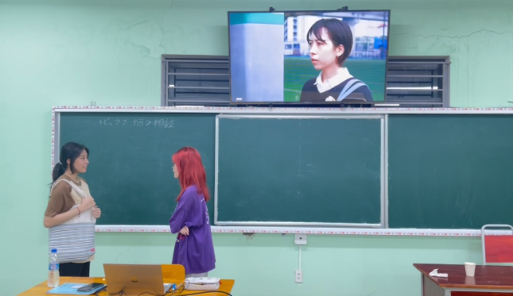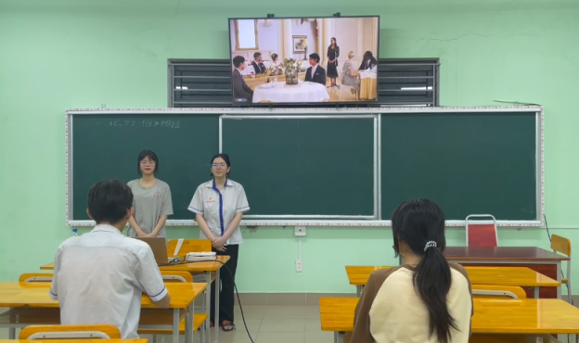
Hình 5: Hoạt động đóng vai mời đi ăn sau giờ học và phát biểu trước khi vào buổi tiệc

Giai đoạn sau giờ học: Củng cố và đánh giá
Giảng viên đăng tải tóm tắt nội dung chính của buổi học lên Teams; Giao bài tập ứng dụng trên kênh Teams; Theo dõi, xem và đưa ra nhận xét cho các bài tập video của sinh viên.
Sinh viên ôn tập lại từ vựng và các mẫu câu đã học. Cùng với bạn cặp của mình, quay video một đoạn hội thoại hoàn chỉnh đóng vai tình huống "Đi ăn tại nhà hàng Nhật Bản" (kết hợp các tình huống đã luyện tập). Sau đó, tải video lên một kênh Teams riêng có tên "Bài tập thực hành Tuần 6".

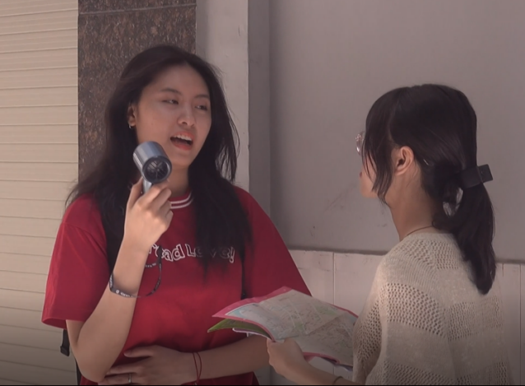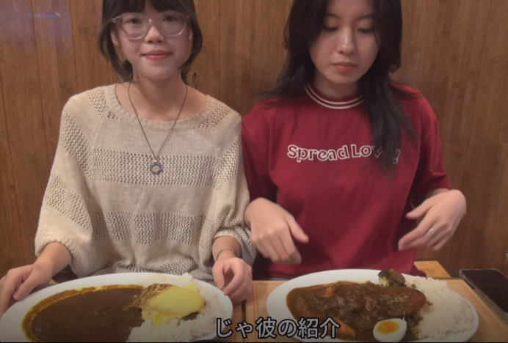
Hình 6: Sinh viên quay video về chủ đề “Cùng chúng mình đi ăn ở Nhà Hàng Nhật Bản nhé!”
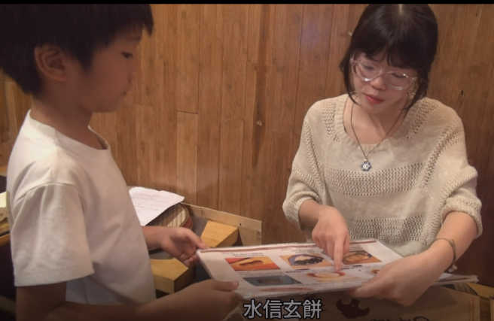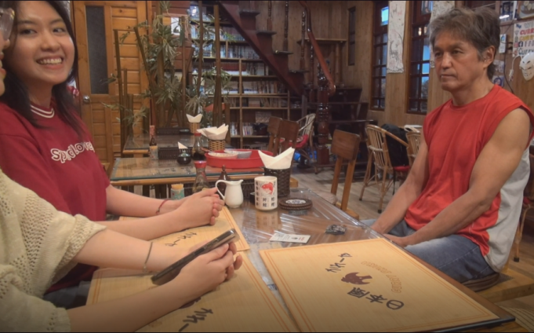
Hình 7: Sinh viên trao đổi trực tiếp bằng tiếng Nhật với người bản ngữ tại nhà hàng
Thông qua quy trình ba giai đoạn được tích hợp chặt chẽ với Microsoft Teams, một chủ đề thực tế như "Ăn uống và nhà hàng" đã được khai thác toàn diện. Mô hình này không chỉ giúp sinh viên từng bước làm chủ ngôn ngữ từ tiếp thu đến vận dụng sáng tạo, mà còn tối ưu hóa vai trò của giảng viên từ "người truyền thụ" sang "người hướng dẫn, thiết kế và phản hồi".
2.4 Thiết kế nghiên cứu
2.4.1 Quy trình chọn mẫu
Nghiên cứu được thiết kế theo phương pháp bán thực nghiệm với hai nhóm: một nhóm thực nghiệm (áp dụng mô hình Lớp học đảo ngược) và một nhóm đối chứng (áp dụng phương pháp truyền thống). Thiết kế này nhằm mục đích so sánh hiệu quả giữa hai phương pháp giảng dạy một cách có hệ thống.
Mẫu nghiên cứu: hai lớp học thuộc chuyên ngành Tiếng Nhật tại Trường Cao đẳng Lý Tự Trọng được lựa chọn làm đối tượng nghiên cứu dựa trên các tiêu chí sau:
- Tất cả sinh viên ở cả hai lớp đều đã hoàn thành chương trình tiếng Nhật sơ cấp (trình độ N4) và có điểm trung bình học phần các môn tiếng Nhật cơ sở không có sự chênh lệch đáng kể (p > 0.05).
- Hai lớp này có lịch học và quy mô phù hợp để triển khai thực nghiệm mà không làm gián đoạn kế hoạch đào tạo chung của khoa.
- Tổng số mẫu khảo sát là 40 sinh viên, được chia thành:
- Nhóm thực nghiệm (n=20): Lớp 24C2-NTN1, học theo mô hình Lớp học đảo ngược có ứng dụng Microsoft Teams.
- Nhóm đối chứng (n=20): Lớp 21T4-NTN1, học theo phương pháp truyền thống.
Việc lựa chọn mẫu này nhằm đảm bảo tính so sánh được giữa hai nhóm, hạn chế tối đa ảnh hưởng của các biến ngoại lai, từ đó tập trung đánh giá tác động của biến độc lập (phương pháp giảng dạy) lên biến phụ thuộc (kết quả học tập và thái độ).
2.4.2 Thu thập dữ liệu
Dữ liệu được thu thập qua 3 giai đoạn chính: Đầu học kỳ, Giữa học kỳ và Cuối học kỳ
- Đầu học kỳ: Kiểm tra đầu vào chuẩn hóa kỹ năng Nghe - Nói trình độ N4.
- Giữa học kỳ: Theo dõi mức độ tích cực tham gia thảo luận, tần suất sử dụng tiếng Nhật trên lớp qua bảng Can - do
- Cuối học kỳ: Kiểm tra đầu ra với bài thi Nghe - Nói có cấu trúc và độ khó so với bài kiểm tra đầu vào ở mức (n+1). Đồng thời đánh giá mức độ hài lòng, động lực và hiệu quả từ phía người học thông qua mẫu khảo sát được phát trực tiếp trên lớp và thu lại ngay, đảm bảo tỷ lệ thu hồi 100% (đính kèm ở Phục lục)
2.5 Kết quả và thảo luận
2.5.1 Kết quả đánh giá hiệu quả học tập

Chỉ tiêu đánh giá | Nhóm đối chứng  (Phương pháp truyền thống) | Nhóm thực nghiệm  (Lớp học đảo ngược)
Điểm trung bình | 6.95 | 8.12
Điểm trung bình kỹ năng Nghe | 7.1 | 8.4
Điểm trung bình kỹ năng Nói | 6.8 | 7.9
Tỷ lệ sinh viên Giỏi (>= 8.5) | 5% (1/20) | 35% (7/20)
Tỷ lệ sinh viên Khá (7.0 - 8.4) | 50% (10/20) | 55% (11/20)
Tỷ lệ sinh viên Trung bình (5.5 - 6.9) | 40% (8/20) | 10% (2/20)
Tỷ lệ sinh viên Yếu (<5.5) | 5% (1/20) | 0% (0/20)
Bảng 3: So sánh kết quả học tập giữa lớp thực nghiệm và lớp đối chứng
Có thể thấy điểm trung bình của lớp thực nghiệm (8.12) cao hơn rõ rệt so với lớp đối chứng (6.95). Sự chênh lệch này đặc biệt ấn tượng ở điểm kỹ năng Nghe (tăng 1.3 điểm), chứng tỏ việc được tiếp xúc đa dạng với các nguồn nghe đa dạng thông qua Teams đã phát huy tác dụng.
Như vậy, mô hình lớp học đảo ngược này không chỉ giúp cải thiện kết quả chung mà còn cải thiện được chất lượng của toàn bộ nhóm sinh viên lên một bậc. Tỷ lệ sinh viên Giỏi tăng mạnh từ 5% lên 35%, trong khi tỷ lệ sinh viên Trung bình và Yếu giảm mạnh (từ 45% xuống còn 10%). Điều này cho thấy mô hình có tính cá nhân hóa cao, phát huy được tiềm năng của cả nhóm sinh viên xuất sắc và hỗ trợ hiệu quả cho nhóm sinh viên có lực học trung bình.
2.5.2. Kết quả khảo sát mức độ hài lòng và tự đánh giá của sinh viên
Kết quả khảo sát trên 20 sinh viên lớp thực nghiệm cho thấy sự đón nhận tích cực
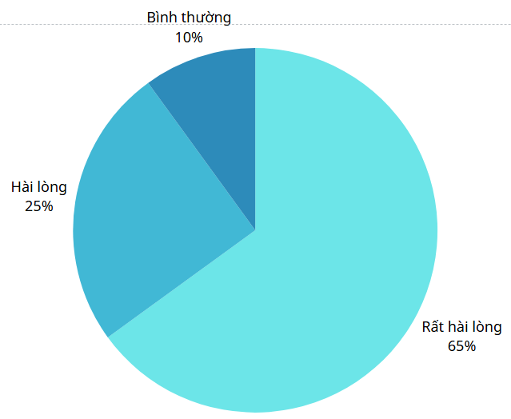
Hình 8: Biểu đồ tròn thể hiện mức độ hài lòng của sinh viên với phương pháp Lớp học đảo ngược
Rất hài lòng: 65% (13/20) “Phương pháp học thú vị, giúp em tự tin nói hơn.”
Hài lòng: 25% (5/20) “Học trên Teams tiện lợi, có thể xem lại bài giảng.”
Bình thường: 10% (2/20) “Em thấy hơi khó khăn để tự học trước ở nhà.”
Không hài lòng: 0%
Qua các buổi thảo luận và phiếu khảo sát mở, một số phản hồi tích cực từ sinh viên được ghi nhận:
“Em rất thích cách học này. Việc xem video trên Teams trước giúp em không bị bỡ ngỡ khi vào lớp. Tính năng transcript và điều chỉnh tốc độ rất hữu ích. Thời gian trên lớp được nói và thực hành liên tục làm em cảm thấy tiến bộ rõ rệt.”
“Ban đầu em hơi lười chuẩn bị bài, nhưng sau vài tuần thì quen dần. Việc phải bình luận trên video của bạn khác sau giờ học cũng là một cách hay để luyện viết và đưa ra nhận xét.”
“Đôi khi em gặp khó khăn vì mạng internet ở nhà không ổn định, xem video bị gián đoạn. Em cũng thấy hơi áp lực khi phải tự học quá nhiều kiến thức mới trước khi đến lớp.”
2.5.3 Thảo luận
Mô hình đã thành công trong việc chuyển vai trò của sinh viên từ thụ động sang chủ động, chịu trách nhiệm cho việc học của mình. Toàn bộ thời gian trên lớp được dành cho giao tiếp, giúp cải thiện đáng kể sự lưu loát và tự tin, đúng như mục tiêu của môn học Nghe - Nói.
Việc sử dụng tính năng bình luận trên Teams và các hoạt động nhóm trên lớp đã tạo ra một môi trường học tập tương tác, hợp tác cao. Sinh viên có thể xem lại video nhiều lần, tùy chỉnh tốc độ, giúp đáp ứng được các nhịp độ học tập khác nhau.
Bên cạnh thành công, việc triển khai cũng gặp phải một số thách thức đã được dự báo trong các nghiên cứu trước đây:
Giai đoạn đầu, việc chuẩn bị tài liệu video, thiết kế hoạt động và quản lý kênh Teams đòi hỏi nhiều thời gian và công sức hơn so với giảng dạy truyền thống. Một bộ phận nhỏ sinh viên có thể cảm thấy không quen hoặc thiếu động lực để chuẩn bị bài trước ở nhà, dẫn đến việc tham gia trên lớp kém hiệu quả.
Không phải tất cả sinh viên đều có điều kiện truy cập internet ổn định hoặc thành thạo các công cụ công nghệ, đây là một rào cản cần được quan tâm. Để nhân rộng mô hình, cần có sự hỗ trợ về cơ sở hạ tầng công nghệ, các buổi tập huấn phát triển chuyên môn cho giảng viên.
III. KẾT LUẬN
Nghiên cứu đã khẳng định tính khả thi và hiệu quả của việc ứng dụng nền tảng Microsoft Teams trong triển khai mô hình Lớp học đảo ngược để nâng cao chất lượng giảng dạy kỹ năng Nghe - Nói tiếng Nhật. Mô hình này không chỉ cải thiện kết quả học tập một cách rõ rệt thông qua số liệu định lượng mà còn đóng vai trò quan trọng trong việc phát triển toàn diện các kỹ năng của người học trong kỷ nguyên số, bao gồm năng lực tự học, tư duy phản biện và khả năng hợp tác. Bằng cách tái cấu trúc thời gian và không gian học tập, phương pháp này tạo ra một môi trường giáo dục linh hoạt, có tính tương tác cao và đáp ứng tốt hơn nhu cầu cá nhân hóa.
Để nhân rộng và phát triển bền vững mô hình này, nghiên cứu đề xuất một số khuyến nghị then chốt. Về phía giảng viên, cần được đào tạo chuyên sâu về kỹ năng thiết kế học liệu số, sản xuất video bài giảng và tổ chức hoạt động tương tác trên nền tảng số. Đối với sinh viên, cần có hướng dẫn chi tiết về phương pháp học tập chủ động ngay từ đầu khóa học. Về phía nhà trường, cần đầu tư đồng bộ về hạ tầng công nghệ, đặc biệt là hệ thống mạng ổn định, đồng thời xây dựng kho học liệu số dùng chung để tối ưu hóa nguồn lực và khuyến khích chia sẻ kinh nghiệm giữa các giảng viên.
Hướng nghiên cứu tiếp theo của nhóm sẽ tập trung vào việc ứng dụng công nghệ thực tế ảo (VR) trong đào tạo tiếng Nhật - VR E-Learning. Đây được xem là bước phát triển cao nhất trong lộ trình cải tiến phương pháp dạy kỹ năng Nghe - Nói, khắc phục hạn chế về môi trường thực hành khi người học không sinh sống tại Nhật Bản. Bằng cách tạo ra các không gian mô phỏng trực quan và tương tác thời gian thực, người học được rèn luyện kỹ năng giao tiếp trong các tình huống thực tế mà không có rào cản tâm lý. Mặc dù chưa phổ biến rộng rãi, xu hướng này đang được các tập đoàn giáo dục công nghệ hàng đầu tại Nhật Bản tích cực phát triển. Trong tương lai không xa, việc "du lịch ảo" đến Nhật Bản để luyện nói mỗi tối sẽ trở thành hiện thực với nhiều người nước ngoài học tiếng Nhật.

TÀI LIỆU THAM KHẢO

[1] Trần Hoàng Nam & cộng sự. 2024. Correlation of Factors Influencing Japanese Proficiency Among Undergraduates at Two Sites in Vietnam. Iafor Research Archive. Doi: 10.22492/issn.2186-2303.2024.35

[2] Anish Jackson N, Susmitha Shyamsundar. 2022. Integration of MS Teams as an LMS Tool for Language Classroom: An Analysis using SAMR Model. International Journal of Humanities and Education Development (IJHED). Doi: 10.22161/jhed.4.6.9
[3] Edward L. Deci & Richard M. Ryan. 2000. The 'What' and 'Why' of Goal Pursuits: Human Needs and the Self-Determination of Behavior, Psychological Inquiry. Doi: 10.1207/S15327965PLI1104_01
[4] John Sweller, Jeroen J. G. van Merriënboer & Fred G. W. C. Paas. 1998. Cognitive Architecture and Instructional Design, Educational Psychology Review. Doi: 10.1023/a:1022193728205
[5] Luis C. Moll. 1992. Vygotsky and Education: Instructional Implications and Applications of Sociohistorical Psychology, Cambridge University Press
[6] Paul Evans, M. Vansteenkiste. 2024. Cognitive Load Theory and Its Relationships with Motivation: a Self-Determination Theory Perspective. Springer nature Link. Doi: 10.1007/s10648-023-09841-2
[7] Fischer, Sullivan. 2023. Using cognitive load theory to evaluate and improve preparatory materials and study time for the flipped classroom. BMC Medical Education. Doi: 10.1186/s12909-023-04325-x
[8] Wanruo Shi, Yu Zhang. 2023. Japanese Flipped Classroom Knowledge Acquisition Based on Canvas Web-Based Learning Management System. EAI Endorsed Transactions on Scalable Information Systems. Vol. 10 No. 5. Doi: 10.4108/eetsis.3750
[9] Watanabe. 2014. Flipping a Japanese language classroom: seeing its impact from a student survey and YouTube analytics, Critical perspective on educational technology. Doi: https://ascilite.org/conferences/dunedin2014/files/concisepapers/325-Watanabe.pdf
[10] Yuko Enomoto. 2015. Exploring a Flipped Classroom Approach in a Japanese Language Classroom: A Mixed Methods Study. Doi: https://eric.ed.gov/?id=ED567968
[11] Furukawa Tomoki & Tezuka Mayuko. 2016. Flipped Classroom Practice for Japanese Language Education: Grammar Instruction for Advanced Learners , Best Paper Award of the Society for Teaching Japanese as a Foreign Language. Doi: https://www.nkg.or.jp/.assets/2016bestpaper_a.pdf
PHỤC LỤC
Mẫu phiếu khảo sát sinh viên
PHẦN A: ĐÁNH GIÁ CHUNG VỀ PHƯƠNG PHÁP LỚP HỌC ĐẢO NGƯỢC
Vui lòng cho biết mức độ đồng ý của bạn với các phát biểu dưới đây bằng cách đánh dấu (X) vào ô phù hợp.
(Quy ước: 1 = Rất không đồng ý; 2 = Không đồng ý; 3 = Bình thường; 4 = Đồng ý; 5 = Rất đồng ý)
Nội dung | 1 | 2 | 3 | 4 | 5
1. Việc tự học lý thuyết/từ vựng qua video ở nhà trước khi đến lớp giúp tôi tiếp thu bài tốt hơn.
2. Các hoạt động thực hành, thảo luận và đóng vai trên lớp giúp tôi củng cố kiến thức và kỹ năng hiệu quả.
3. So với phương pháp truyền thống (nghe giảng trên lớp), phương pháp học đảo ngược này thú vị và hấp dẫn hơn.
4. Khối lượng công việc chuẩn bị bài ở nhà là hợp lý và không gây quá tải cho tôi.
5. Phương pháp này giúp tôi phát triển khả năng tự học và chủ động hơn trong việc học.
PHẦN B: ĐÁNH GIÁ VỀ VIỆC SỬ DỤNG NỀN TẢNG MICROSOFT TEAMS
Vui lòng đánh giá mức độ hữu ích của các tính năng sau đây trên Microsoft Teams đối với việc học của bạn
(Quy ước: 1 = Hoàn toàn không hữu ích; 2 = Không hữu ích; 3 = Bình thường; 4 = Hữu ích; 5 = Rất hữu ích)
Tính năng | 1 | 2 | 3 | 4 | 5
6. Xem video bài giảng của giảng viên mọi lúc, mọi nơi.
7. Tính năng điều chỉnh tốc độ phát video (nhanh/chậm).
8. Tính năng hiển thị bản ghi tự động (transcript) của video.
9. Tính năng bình luận (comment) trực tiếp trên video để đặt câu hỏi.
10. Việc tải video thực hành của bản thân lên để giảng viên/bạn bè xem và góp ý.
11. Bạn có gặp khó khăn về mặt kỹ thuật (ví dụ: đường truyền internet, không biết cách sử dụng) khi học với Microsoft Teams không?
( ) Có ( ) Không
PHẦN C: ĐÁNH GIÁ VỀ SỰ TIẾN BỘ CỦA BẢN THÂN
Vui lòng cho biết mức độ đồng ý của bạn về sự cải thiện của bản thân sau khi hoàn thành khóa học.
(Quy ước: 1 = Hoàn toàn không cải thiện; 2 = Ít cải thiện; 3 = Cải thiện một chút; 4 = Cải thiện nhiều; 5 = Cải thiện rất nhiều)
Kỹ năng/Thái độ | 1 | 2 | 3 | 4 | 5
12. Kỹ năng nghe hiểu các đoạn hội thoại tiếng Nhật của tôi đã được cải thiện.
13. Sự tự tin của tôi khi nói tiếng Nhật đã tăng lên.
14. Khả năng phản xạ và giao tiếp một cách tự nhiên của tôi đã tốt hơn.
15. Vốn từ vựng và khả năng áp dụng ngữ pháp vào giao tiếp thực tế của tôi đã mở rộng.
16. Động lực và hứng thú học môn Nghe - Nói tiếng Nhật của tôi cao hơn.

Theo Trung tâm Derek Bok về Dạy và Học của đại học Harvard định nghĩa thì Flipped Learning (Học đảo ngược) là một phương pháp sư phạm trong đó các yếu tốt của bài học truyền thống được đảo ngược. Thay vì nghe giảng trên lớp là làm bài tập về nhà, sinh viên sẽ xem tài liệu học tập (thường là video bài giảng) ở nhà và sử dụng thời gian trên lớp để tham gia vào các hoạt động học tập tích cực hơn như thảo luận, giải quyết vấn đề, làm việc nhóm và ứng dụng kiến thức dưới sự hướng dẫn của giảng viên.

